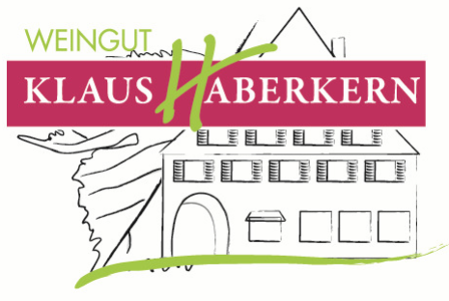

2018er
Spätburgunder Rosé
Kabinett

Herkunft: Deutschland
Württemberg
Region Unterland
Erlenbacher Kayberg
Jahrgang: 2018
Rebsorte: Spätburgunder
Qualitätsstufe: Kabinett, Prädikatswein
Erzeugerabfüllung

Weinbeschreibung:
Frische helle Beeren und feine Neurosen von Pfirsich liegen süß-lieblich in der Nase, werden überrascht mit einem schüffigen Geschmack, die mit der feinen eingebunden Säure zum Trinken animiert.
Trinkempfehlung:
Fein zu Weichkäse, Pasta, hellem Fleisch und Geflügelgerichten oder einfach im Sommer auf der Terrasse.

Trinktemperatur: 8-10°C
Analyse: 27,8 g/l Restsüße
5,7 g/l Säure
13% Alkohol
Lagerfähigkeit: 2-3 Jahre
Bodenart: dunkler Löss-Lehmboden

